NOMBRE: __Esteban Berrío perez______________________ CURSO: ___501___
Tiempo previsto: la semana del _____ al _____ ( 2 horas)

TALLER DE CIENCIAS SOBRE LAS NEURONAS Y SINAPSIS
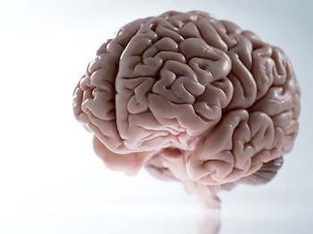
Para que su información sea relevante las neuronas deben conectarse entre sí formando circuitos que conforman el sistema nervioso.
Se calcula que un cerebro adulto tiene unos 100.000 millones de neuronas, cada una procesa su propia información que luego envía a otras de las que también recibe noticias.
Cada neurona puede conectarse hasta con otras 50.000.
Las neuronas se comunican a través de la sinapsis
La sinapsis es un espacio, el que hay entre una neurona y otra célula (neurona o no). Un lugar muy activo en el que continuamente suceden cosas. Físicamente es una separación, funcionalmente una conexión que transfiere la información de una célula a otra.
El impulso nervioso entra por las dendritas, se procesa en el soma y sale por el axón.
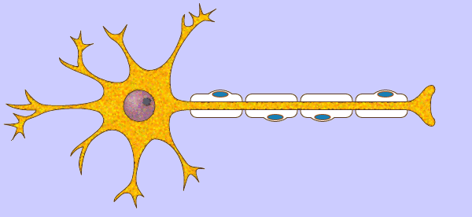
El primero que vio una sinapsis fue Ramón y Cajal cuando demostró que el tejido nervioso no era un entramado de redes sin solución de continuidad, sino que, como cualquier otro tejido, estaba formado por células: las neuronas, y distinguió sus partes: el cuerpo celular (soma) y las expansiones (axón y dendritas).

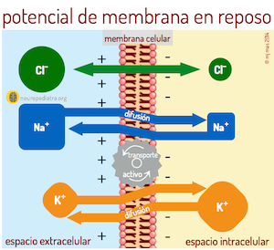
El impulso nervioso
Todas las células poseen una carga eléctrica. La concentración de sales de su interior (iones de sodio, potasio, calcio, cloro…) es distinta a la del medio en el que se encuentran y esta diferencia les confiere una carga eléctrica.
La membrana celular separa el interior del exterior de la célula, posbilita que las concentraciónes de sales sean distintas. Si se hace permeable las concentraciones tenderán a igualarse, los iones más abundantes a un lado pasarán como un torrente de agua hacia el otro lado. Como son iones tienen una carga eléctrica y por eso hablamos de corriente eléctrica.
La sinapsis es el lugar en el que se modula el impulso eléctrico
Las neuronas son células especializadas en transmitir electricidad y para ello modifican la permeabilidad de su membrana en el axón, permitiendo la entrada y salida de sales y con ello la transmisión del impulso eléctrico.
Para conseguir una mayor rapidez de propagación el axón está envuelto por una capa «aislante», la vaina de mielina, que facilita que la velocidad del impulso nervioso alcance los 120 m/s.
En el extremo del axón neuronal la vaina desaparece y el impulso eléctrico se encuentra con la sinapsis, una hendidura que debe salvar para pasar o no a la siguiente célula.
La estructura de la sinapsis
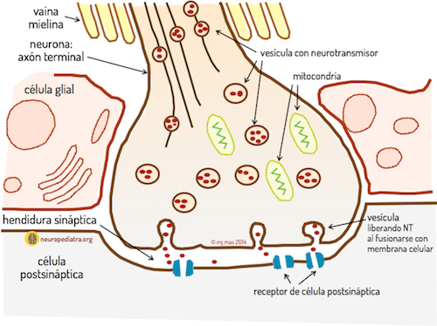
El axón neuronal pierde en su extremo la mielina que lo recubre y adopta una forma de bulbo para aumentar el área de transmisión con la membrana de la siguiente célula (la mayoría de veces una dendrita de otra neurona). Es aquí donde tiene lugar la sinapsis por transmisión química. Uno de los mecanismos de transporte celular más complejos.
Al llegar el impulso eléctrico al final del axón, estimula la liberación a la hendidura sináptica de las sustancias químicas elaboradas en el interior de la neurona, llamadas neurotransmisores, que son las que contienen la «información» que transmite la neurona. Existen diferentes tipos de neurotransmisores y cada neurona está especializada en sintetizar un determinado tipo.
Los neurotransmisores serán reconocidos por unas estructuras presentes en la membrana de la célula con la que está contactando, los receptores y actuarán con un mecanismo del tipo llave-cerradura. La apertura de los receptores transmite la información que llevaba la célula anterior y desencadena una serie de procesos basados en dicha información.
Una sinapsis está compuesta por:
- axón términal de la neurona presináptica que a su vez contiene las vesículas con neurotransmisores
- hendidura o espacio sináptico
- receptores de membrana de la célula postsináptica
- además hay otras células, la glía, que entre otras funciones aportan energía y ayudan a retirar los neurotransmisores usados.
RESPONDE:
  - Utiliza las siguientes palabras para completar: Botones - celular – transmisión - dendritas - células - cuerpo - axón - neurona – núcleo.
Las neuronas son ___celulas_______ especializadas en la recepción y ____transmision______ de señales. En las neuronas encontramos tres partes claramente diferenciadas: las dendritas, el cuerpo celular y el axón. Las ___dendritas________ son pequeñas prolongaciones ramificadas del cuerpo ____celular______ y se ocupan de recoger la información. El ___cuerpo_____ celular es la parte más gruesa de la __neurona_______. En él se encuentran el ____nucleo_____ y la mayoría de los orgánulos celulares. Recibe la información de las dendritas. Por último, el ___axón ____ es una larga prolongación que parte del cuerpo celular y se ramifica en su extremo formando los ______telodendritas______.
  - Dibuja una neurona y coloca sus parte
  - Indica cuales son las funciones de la neurona
  - Completa:

- Para conseguir una mayor rapidez de propagación el axón está envuelto por una capa «aislante», la _____vaina de mielina___________.
- Al llegar el impulso eléctrico al final del axón, estimula la liberación a la hendidura sináptica de las sustancias químicas elaboradas en el interior de la neurona, llamadas ______neurotransmisores que son las que contienen la «información» que transmite la neurona.
El primero que vio una sinapsis fue ___Ramón y cajal____________ cuando demostró que el tejido nervioso no era un entramado de redes sin solución de continuidad, sino que, como cualquier otro tejido, estaba formado por células: las ____neuronas 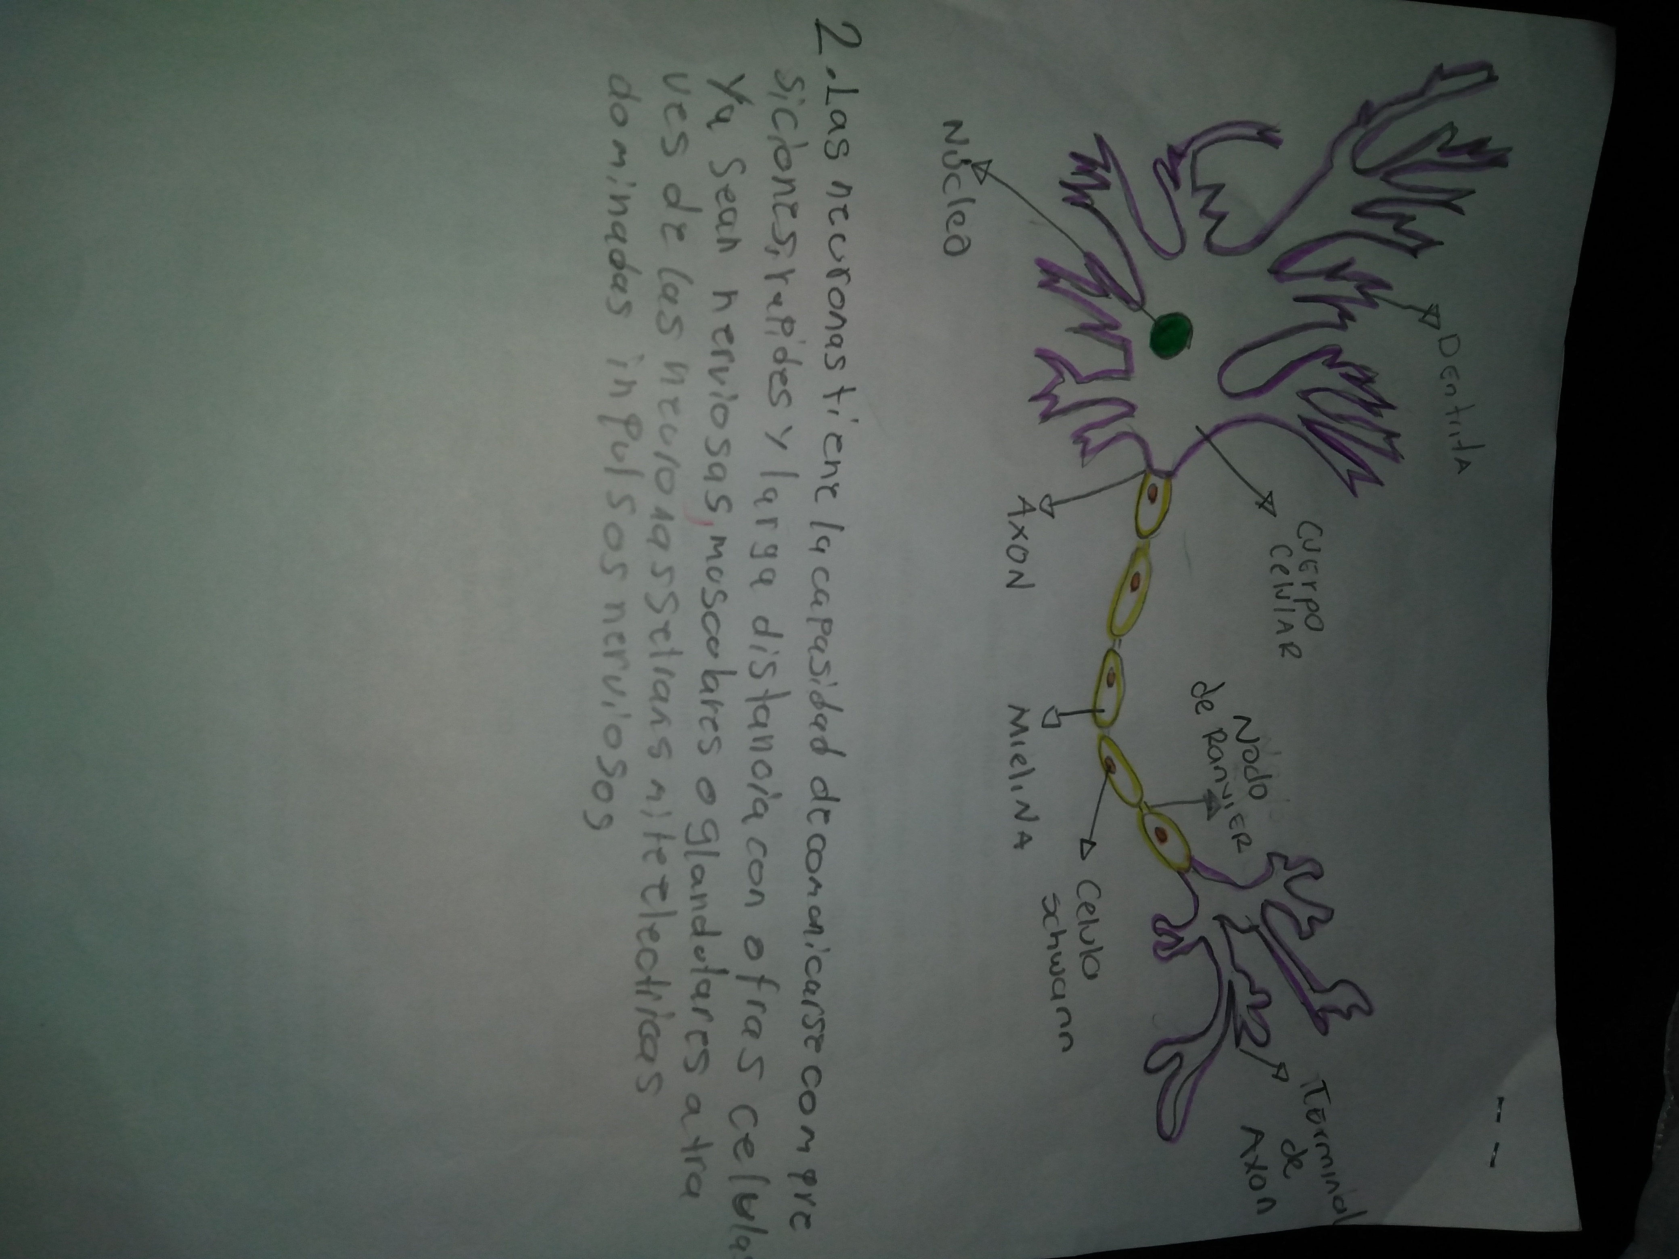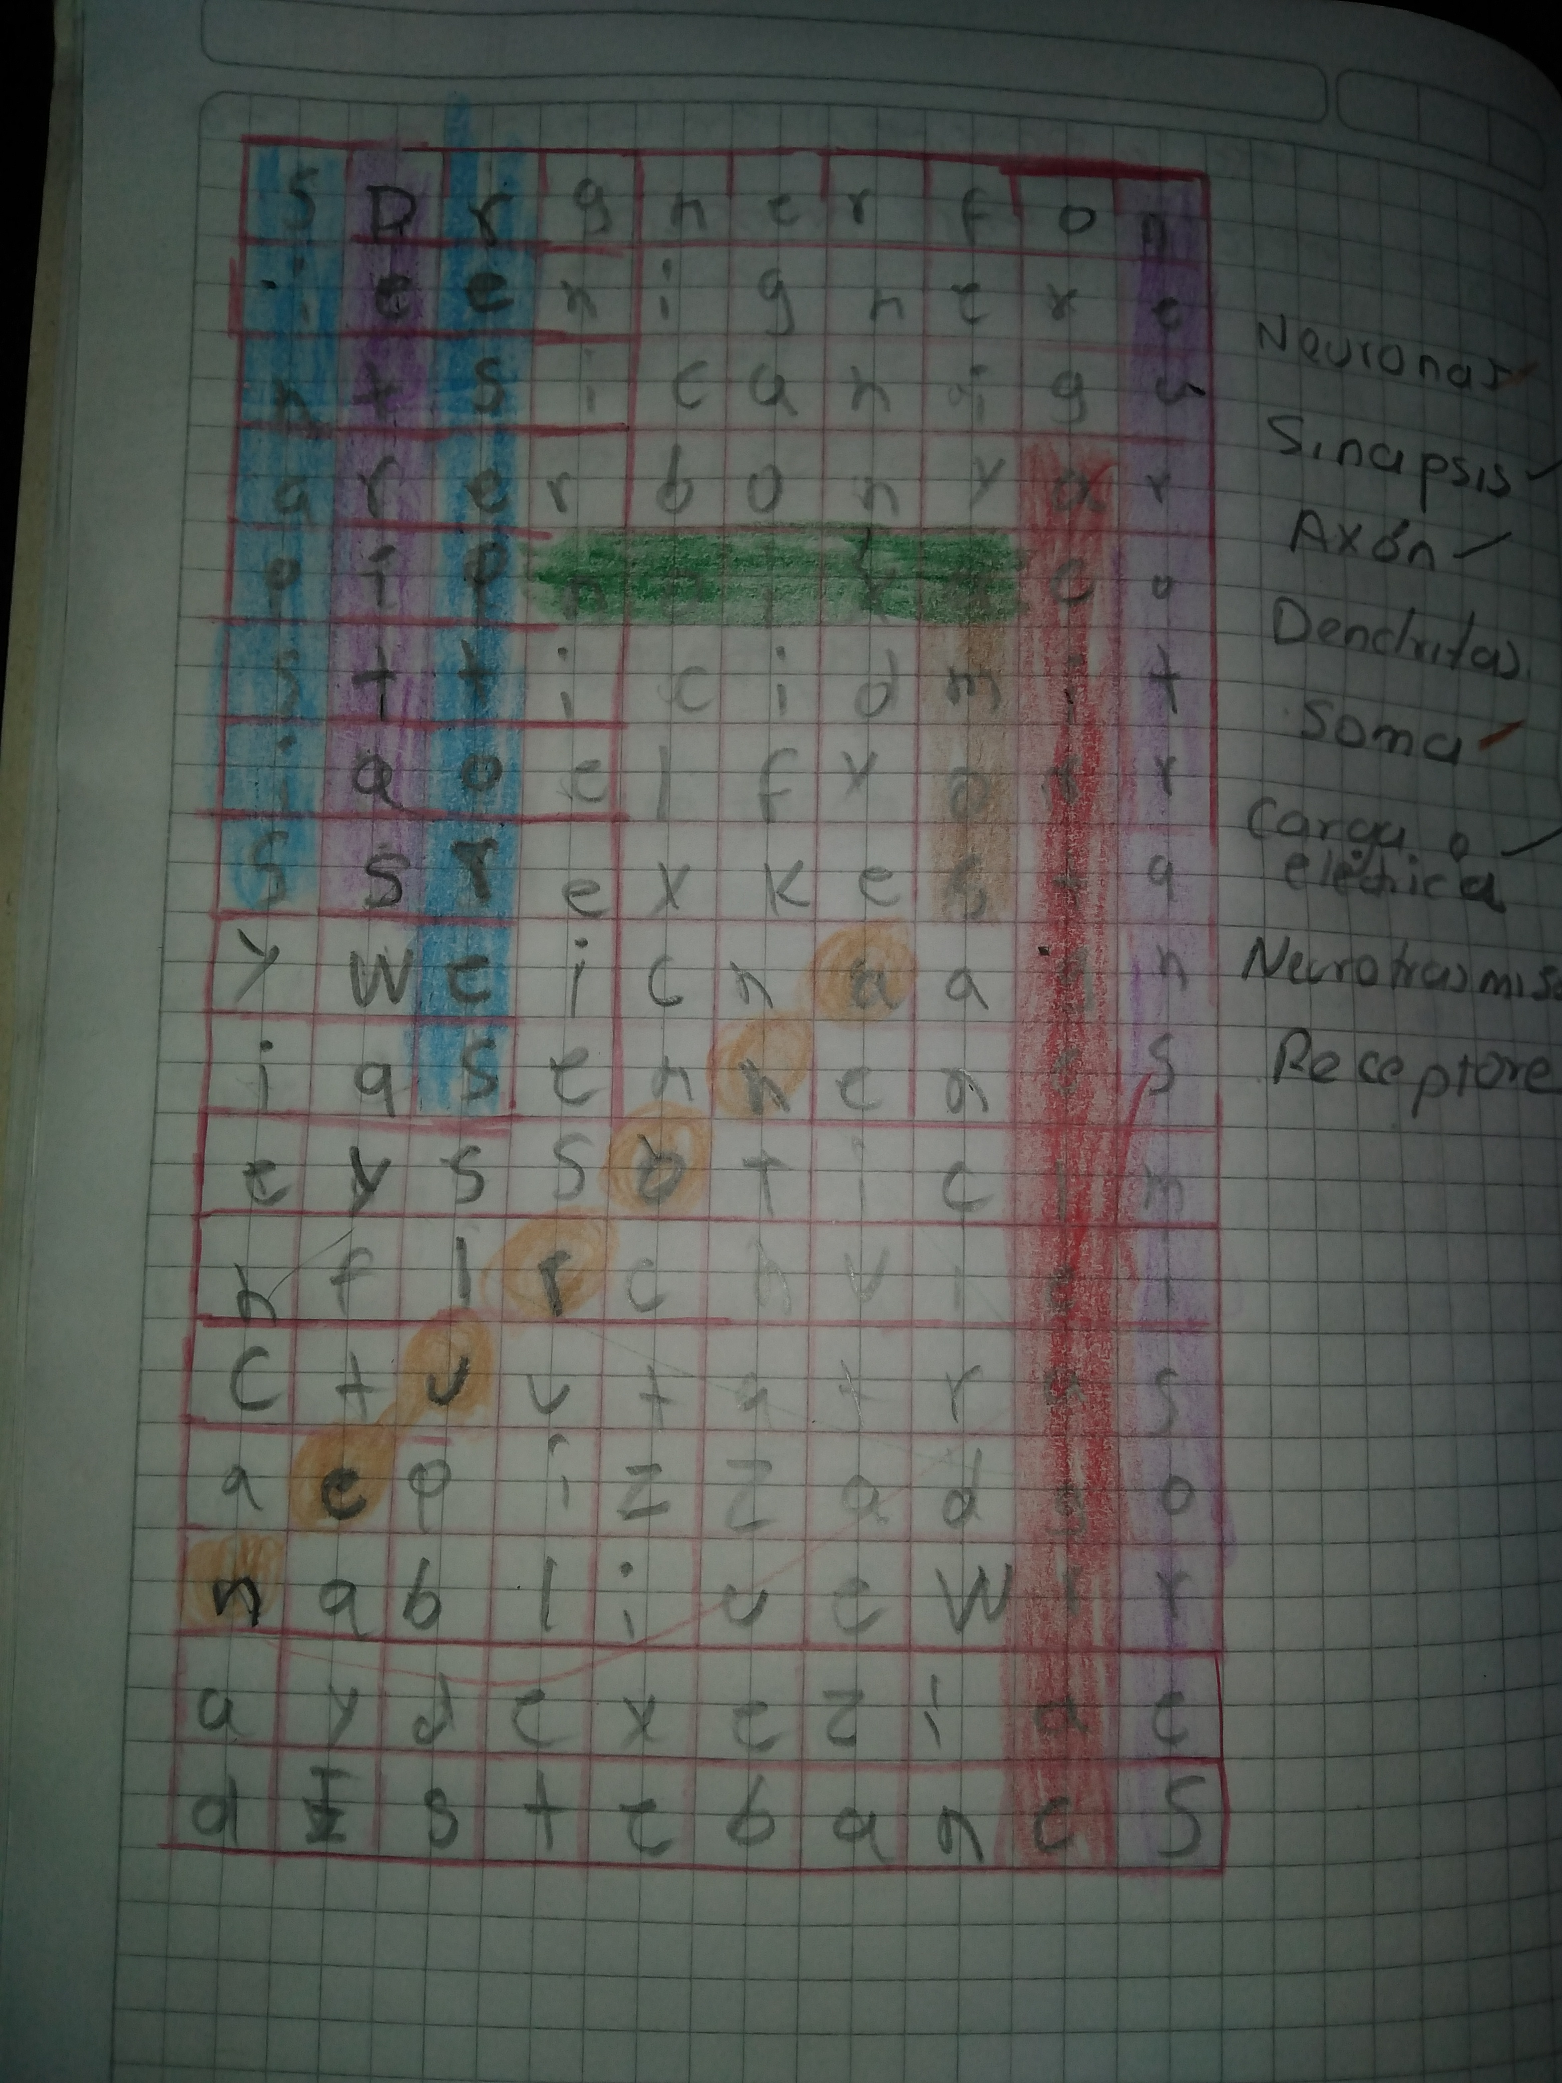Buenas noches este es el trabajo de ciencias naturales______________

  - En tu cuaderno elabora una sopa de letras con las siguientes palabras:
- Neuronas
- Sinapsis
- Axón
- Dendritas
- Soma
- Carga eléctrica
- Neurotransmisores
- Receptores
  - Observa los siguientes videos:
https://www.youtube.com/watch?v=Jqm4en3wB6c

https://www.youtube.com/watch?v=bB19dD2Vjvw

https://www.youtube.com/watch?v=68J-te1MHkQ

